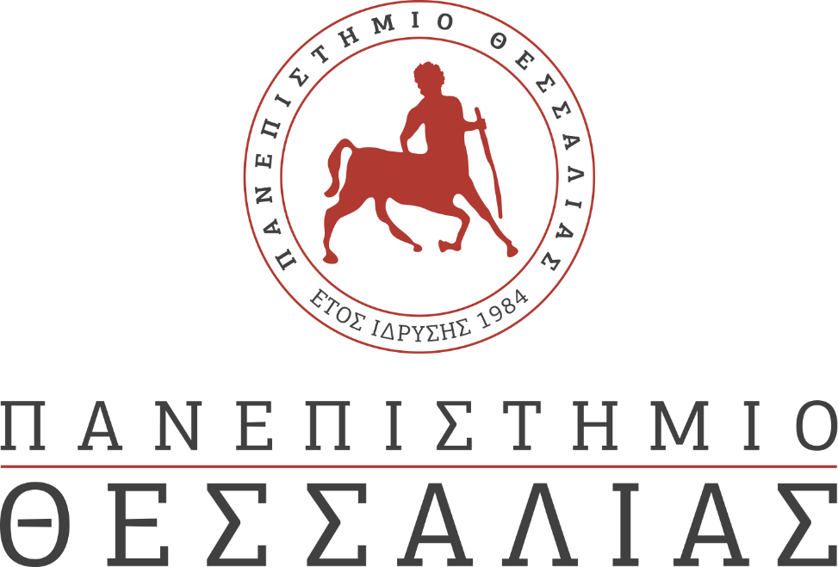
ΕΚΔΗΛΩΣΕΙΣ–ΔΡΑΣΤΗΡΙΟΤΗΤΕΣ
ΚΑΘΗΜΕΡΙΝΗ ΕΚΔΟΣΗ

ΔΕΛΤΙΟ ΤΥΠΟΥ
Τελετή Αναγόρευσης προς τιμήν της Καθηγήτριας του University of Manchester, Jackie Oldham
Jackie Oldham, Καθηγήτρια του University of Manchester

Την Πέμπτη 22 Ιουνίου 2023, και ώρα 19:00, στο αμφιθέατρο της Ακαδημαϊκής Βιβλιοθήκης στη Λαμία, θα πραγματοποιηθεί τελετή αναγόρευσης προς τιμήν της Καθηγήτριας του University of Manchester, Jackie Oldham.
Η κ. Jackie Oldham θα αναγορευθεί Επίτιμη Διδάκτορας του Τμήματος Φυσικοθεραπείας της Σχολής Επιστημών Υγείας του Πανεπιστημίου Θεσσαλίας.
.
Ο Πρύτανης του Πανεπιστημίου Θεσσαλίας,
Καθηγητής Χαράλαμπος Δ. ΜΠΙΛΛΙΝΗΣ
και η Πρόεδρος του Τμήματος Φυσικοθεραπείας της Σχολής Επιστημών Υγείας,
Αν. Καθηγήτρια Ελένη Α. ΚΟΡΤΙΑΝΟΥ
έχουν την τιμή να σας προσκαλέσουν
στην ειδική τιμητική εκδήλωση που διοργανώνει το Πανεπιστήμιο Θεσσαλίας
προς τιμήν
της Καθηγήτριας του University of Manchester, Jackie Oldham
κατά την οποία θα αναγορευθεί Επίτιμη Διδάκτορας.

Η τελετή θα πραγματοποιηθεί στο αμφιθέατρο της Ακαδημαϊκής Βιβλιοθήκης
στη Λαμία,, την Πέμπτη 22 Ιουνίου 2023 και ώρα 19:00.

~~~

ΠΡΟΓΡΑΜΜΑ ΕΚΔΗΛΩΣΗΣ

Έναρξη τελετής

Προσφώνηση της Καθηγήτριας Jackie Oldham
από τον Πρύτανη του Πανεπιστημίου Θεσσαλίας,
Καθηγητή Χαράλαμπο Δ. ΜΠΙΛΛΙΝΗ.

«Έπαινος» προς την Καθηγήτρια Jackie Oldham από
τον Καθηγητή Νικόλαο Σ. Στριμπάκο.

Ανάγνωση της Εισήγησης, του Ψηφίσματος και της Αναγόρευσης
και επίδοση των τίτλων και του Επιτηβεννίου
από την Πρόεδρο του Τμήματος, Αν. Καθηγήτρια Ελένη Α. ΚΟΡΤΙΑΝΟΥ.

Ομιλία της τιμώμενης με θέμα:

"Making a difference: education, research, clinical impact and friendship"

Πέρας της Τελετής
~~~

